附件1

广州市第三批幼教、中职学科骨干教师
培训评价结果和电子证书编号

幼教学科评价结果
序号 | 区域 | 所在单位 | 姓名 | 等级 | 证书编号
1 | 越秀区 | 广州市越秀区烟墩路幼儿园 | 崔媛 | 优秀 | zd20210000291
2 | 天河区 | 广州市人民政府机关幼儿园 | 罗秀冰 | 优秀 | zd20210000292
3 | 天河区 | 广州市天河区荟雅苑幼儿园 | 周飞艳 | 优秀 | zd20210000293
4 | 天河区 | 广州市天河区侨怡幼儿园 | 江丽红 | 优秀 | zd20210000294
5 | 天河区 | 广州市天河区新陶幼儿园 | 陈佩叶 | 优秀 | zd20210000295
6 | 黄埔区 | 广州市黄埔区育蕾幼儿园 | 曾向花 | 优秀 | zd20210000296
7 | 花都区 | 广州市花都区花山镇中心幼儿园 | 陈艳红 | 优秀 | zd20210000297
8 | 花都区 | 广州市花都区幼林培英幼儿园 | 潘彦萍 | 优秀 | zd20210000298
9 | 番禺区 | 广州市番禺区东城幼儿园 | 温智慧 | 优秀 | zd20210000299
10 | 番禺区 | 广州市番禺区桥南街中心幼儿园 | 余慧雅 | 优秀 | zd20210000300
11 | 番禺区 | 广州市番禺区石碁镇中心幼儿园 | 欧冬梅 | 优秀 | zd20210000301
12 | 南沙区 | 广州市南沙区黄阁镇中心幼儿园 | 范峻婷 | 优秀 | zd20210000302
13 | 越秀区 | 广州市儿童福利会幼儿园 | 彭小莹 | 良好 | zd20210000303
14 | 越秀区 | 广州市越秀区惠吉西幼儿园 | 曾艳 | 良好 | zd20210000304
15 | 荔湾区 | 广州市第一商业职工幼儿园 | 王丹丹 | 良好 | zd20210000305
16 | 荔湾区 | 广州市荔湾区芳村儿童福利会幼儿园 | 黎婉华 | 良好 | zd20210000306
17 | 荔湾区 | 广州市荔湾区芳村儿童福利会幼儿园 | 刘丽明 | 良好 | zd20210000307
18 | 荔湾区 | 广州市荔湾区芳村儿童福利会幼儿园 | 曾碧君 | 良好 | zd20210000308
19 | 荔湾区 | 广州市荔湾区桃源幼儿园 | 廖俊茹 | 良好 | zd20210000309
20 | 荔湾区 | 广州市荔湾区西关幼儿园 | 梁智莹 | 良好 | zd20210000310
21 | 荔湾区 | 广州市荔湾区协和幼儿园 | 温竞蕾 | 良好 | zd20210000311
22 | 荔湾区 | 广州市荔湾区协和幼儿园 | 卢燕坤 | 良好 | zd20210000312
23 | 荔湾区 | 广州市荔湾区协和幼儿园 | 刘焕仪 | 良好 | zd20210000313
24 | 天河区 | 广州市人民政府机关幼儿园 | 陈敏仪 | 良好 | zd20210000314
25 | 天河区 | 广州市人民政府机关幼儿园 | 沈端芳 | 良好 | zd20210000315
26 | 天河区 | 广州市人民政府机关幼儿园 | 吴雪芹 | 良好 | zd20210000316
27 | 天河区 | 广州市人民政府机关幼儿园 | 陈皓鸣 | 良好 | zd20210000317
28 | 天河区 | 广州市人民政府机关幼儿园 | 任晓晔 | 良好 | zd20210000318
29 | 天河区 | 广州市天河第二实验幼儿园 | 周颖 | 良好 | zd20210000319
30 | 天河区 | 广州市天河区东圃幼儿园 | 梁斐然 | 良好 | zd20210000320
31 | 天河区 | 广州市天河区天晖幼儿园 | 曾文欢 | 良好 | zd20210000321
32 | 天河区 | 暨南大学幼儿园 | 宋静 | 良好 | zd20210000322
33 | 黄埔区 | 广州开发区第二幼儿园 | 魏小梅 | 良好 | zd20210000323
34 | 黄埔区 | 广州开发区第二幼儿园 | 吴宝婵 | 良好 | zd20210000324
35 | 黄埔区 | 广州市黄埔区龙光幼儿园 | 李美蓉 | 良好 | zd20210000325
36 | 花都区 | 广州市花都区第三幼儿园 | 江连兴 | 良好 | zd20210000326
37 | 花都区 | 广州市花都区深航幼儿园 | 王庆东 | 良好 | zd20210000327
38 | 花都区 | 广州市幼儿师范学校附属花都幼儿园 | 任惠琼 | 良好 | zd20210000328
39 | 番禺区 | 广州市番禺区东城幼儿园 | 杨兰 | 良好 | zd20210000329
40 | 番禺区 | 广州市番禺区桥南街中心幼儿园 | 阮红坚 | 良好 | zd20210000330
41 | 番禺区 | 广州市番禺区石楼镇中心幼儿园 | 黄琬淇 | 良好 | zd20210000331
42 | 番禺区 | 广州市番禺区石楼镇中心幼儿园 | 麦金兰 | 良好 | zd20210000332
43 | 番禺区 | 广州市番禺区石楼镇中心幼儿园 | 陈淑容 | 良好 | zd20210000333
44 | 番禺区 | 广州市番禺区石碁镇中心幼儿园 | 丘伟雁 | 良好 | zd20210000334
45 | 番禺区 | 广州市番禺区市桥街中心幼儿园 | 林绮咏 | 良好 | zd20210000335
46 | 番禺区 | 广州市番禺区市桥街中心幼儿园 | 梁子静 | 良好 | zd20210000336
47 | 南沙区 | 广州市南沙区黄阁镇麒麟幼儿园 | 郭惠花 | 良好 | zd20210000337
48 | 荔湾区 | 广州市荔湾区桃源幼儿园 | 黄永红 | 合格 | zd20210000338
49 | 天河区 | 广州市天河区美好居幼儿园 | 林艳华 | 合格 | zd20210000339
50 | 黄埔区 | 广州开发区第二幼儿园 | 郑鸿辉 | 合格 | zd20210000340
51 | 花都区 | 广州市花都区保利花城幼儿园 | 刘容锦 | 合格 | zd20210000341
52 | 番禺区 | 广州市番禺区东城幼儿园 | 曾翠珍 | 合格 | zd20210000342
53 | 番禺区 | 广州市番禺区石楼镇海心幼儿园 | 吴少英 | 合格 | zd20210000343
54 | 番禺区 | 广州市番禺区石楼镇尚上名筑幼儿园 | 肖淑娴 | 合格 | zd20210000344
中职学科评价结果
序号 | 区域 | 所在单位 | 姓名 | 等级 | 证书编号
1 | 市直属 | 广州市教育研究院 | 林岚 | 优秀 | zd20210000345
2 | 市直属 | 广州市旅游商务职业学校 | 陈丽敏 | 优秀 | zd20210000346
3 | 市直属 | 广州市财经职业学校 | 林敏莉 | 优秀 | zd20210000347
4 | 市直属 | 广州市建筑工程职业学校 | 陈丽红 | 优秀 | zd20210000348
5 | 增城区 | 广州市增城区广播电视大学 | 欧阳汉章 | 优秀 | zd20210000349
6 | 增城区 | 广州市增城区广播电视大学 | 张小雁 | 优秀 | zd20210000350
7 | 增城区 | 广州市增城区职业技术学校 | 梁珠芳 | 优秀 | zd20210000351
8 | 市直属 | 广州市司法职业学校 | 林晓琳 | 良好 | zd20210000352
9 | 市直属 | 广州市司法职业学校 | 黎鹏 | 良好 | zd20210000353
10 | 市直属 | 广州市纺织服装职业学校 | 吴雁 | 良好 | zd20210000354
11 | 市直属 | 广州市商贸职业学校 | 蔡晓伟 | 良好 | zd20210000355
12 | 市直属 | 广州市商贸职业学校 | 黎莞萍 | 良好 | zd20210000356
13 | 市直属 | 广州市轻工职业学校 | 梁伟东 | 良好 | zd20210000357
14 | 市直属 | 广州市建筑工程职业学校 | 卢晓恩 | 良好 | zd20210000358
15 | 越秀区 | 广州市贸易职业高级中学 | 陈华英 | 良好 | zd20210000359
16 | 黄埔区 | 广州市黄埔职业技术学校 | 姜虹 | 良好 | zd20210000360
17 | 南沙区 | 广州市南沙区岭东职业技术学校 | 祝燕平 | 良好 | zd20210000361
18 | 增城区 | 广州市增城区广播电视大学 | 刘浩 | 良好 | zd20210000362
19 | 增城区 | 广州市增城区广播电视大学 | 单瑞文 | 良好 | zd20210000363
20 | 市直属 | 广州市旅游商务职业学校 | 莫颖 | 合格 | zd20210000364
21 | 市直属 | 广州市司法职业学校 | 田军 | 合格 | zd20210000365
22 | 番禺区 | 广州市番禺区职业技术学校 | 易国栋 | 合格 | zd20210000366

附件2

广州市教育局电子证书系统操作指南

一、进入广州市教育局电子证书系统（网址：http://121.8.126.242:600/zs/，如图1。
图1

二、输入活动结果公布文件通知上对应的证书编号，点击“放大镜”按钮，查找电子证书，如图2。
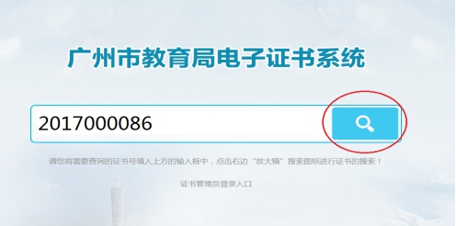
图2
三、点击右上角“打印”按钮可直接打印电子证书，或点击“下载”按钮保存到本地计算机后再打印。
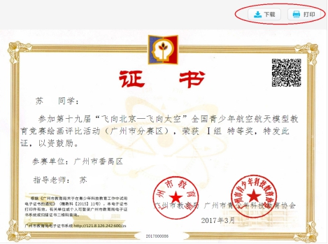
图3

- 对于已下载或打印的电子证书，使用手机扫描二维码，可以自动打开“证书查询”页面查证书真伪(图4)。
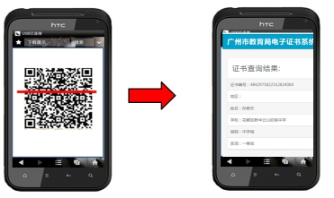

图4

